**Gran Rifa Web del 15-07 al 31-08-2019 Vacacionando**

La familia Full Time Ferreteras, C.A., los invita a participar en la GRAN RIFA PAGINA WEB Julio / Agosto 2019 Vacacionando, donde disfrutaras de unos excelentes premios.

La misma consiste en que nuestros clientes accedan a la página web de nuestra empresa, [**http://www.fulltimeferreteras.com/**](http://www.fulltimeferreteras.com/)y realicen suspedidos, donde por la compra de cada Bs. 999.000,00 (Novecientos Noventa y Nueve mil bolívares), ya estarás participando con un numero de la rifa web Julio / Agosto 2019 Vacacionando, donde podrán seleccionar los números luego de enviar su pedido, a través de nuestra página web.

**Premios**

**1er Planta Eléctrica Dual de 12 KVA 18HO Marca Durostar**

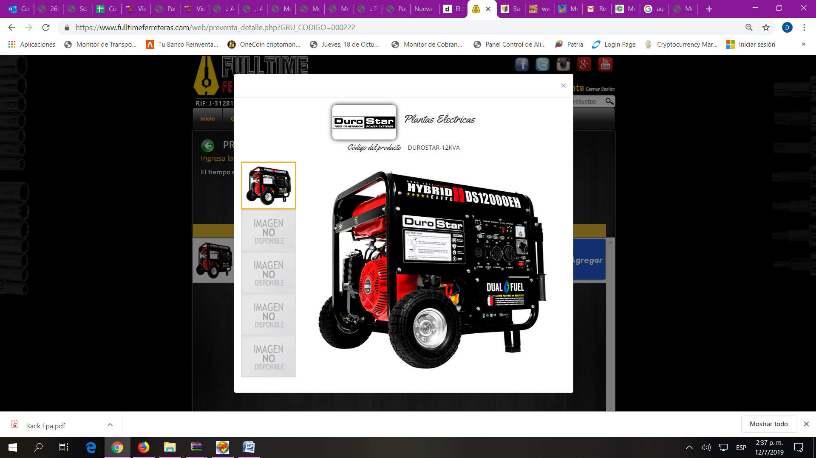

* **2do Premio TV 40' PANASONIC MODELO TC40A400L FOTO (Referencial)**

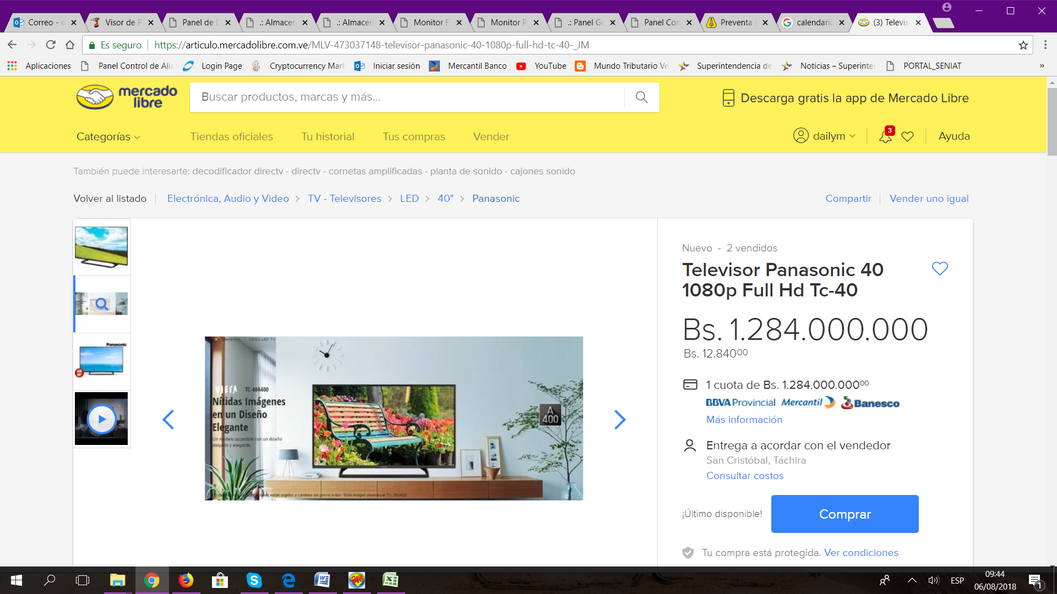

* **3er Premio Teléfono Modelo Blue Grand M2**

 

**Procedimiento**

* **La rifa consta de 1.000 (mil) números triples empezando con el Nro. 000 hasta el Nro. 999.**
* **Por cada monto múltiplo de Bs. 999.000,00 (Novecientos Noventa y nueve mil bolívares), usted podrá seleccionar cierta cantidad de tickets para la rifa, al momento de enviar su pedido a través de la web.** 
  + **Ejemplo Pedido de Bs. 1.998.000.00 (Un millón Novecientos Noventa y Ocho mil bolívares), usted podrá seleccionar 2 (dos) tickets.**
* **Nuestra página web** [**http://www.fulltimeferreteras.com/**](http://www.fulltimeferreteras.com/)**, es el único medio para participar.**
* **La fecha de inicio de la rifa será el 15-07-2019.**
* **La fecha de cierre de la rifa será el 30-08-2019.**
* **La fecha del sorteo de la rifa será el día sábado 31-08-2019, a través de la lotería Triple León de las 7:30 pm donde tenemos un triple A, un Triple B y el Triple Ton.**
* **Una vez realizado su pedido y seleccionado los tickets por los cuales participará, le llegará a su correo electrónico un soporte con los números de tickets seleccionados, el cual deberá conservar para retirar los premios si es el feliz ganador.**

**“Esperamos una gran participación de todos nuestros Amigos Ferreteros, en la Gran Rifa Pagina Web Julio /Agosto 2019 Vacacionando”**

La Gran Familia Full Time Ferreteras, C.A., les desea mucha suerte.